STUDI OPTIMASI POLA OPERASI EMBUNG UMBUL

GARUM KABUPATEN BLITAR
UNTUK KEBUTUHAN IRIGASI PERTANIAN
M. Iqbal Al Abiyyu1, Eko Noerhayati2, H. Warsito3
¹Mahasiswa Teknik Sipil Fakultas TeknikiUniversitas Islam Malang,
e-mail : iqbaaalll10@gmail.com
²Dosen Teknik Sipil Fakultas Teknik Universitas Islam Malang,
e-mail : eko.noerhayati@unisma.ac.id
³Dosen Teknik Sipil Fakultas Teknik Universitas Islam Malang,
e-mail : warsito@unisma.ac.id
ABSTRAK
Embung Umbul terletak di Desa Karangrejo, Kecamatan Garum, Kabupaten Blitar. Embung Umbul dimanfaatkan oleh masyarakat sekitar sebagai tempat penyimpanan air hujan dan aliran sungai untuk kebutuhan irigasi pertanian. Selain hal tersebut, pembangunan embung juga harus memperhatikan fungsi pengoperasianya supaya distribusi air dan pola tata tanam masyarakat dapat berlangsung secara maksimal. Luas daerah irigasi yang dialiri oleh Embung Umbul yaitu 150 Ha. Tujuan dari penelitian ini adalah untuk mengetahui pola operasi Embung Umbul yang digunakan sebelum dilakukan optimasi, mengetahui pola tanam mayarakat sekitar sebagai acuan dalam perencanaan pola operasi yang lebih sesuai, serta untuk mengetahui hasil perhitungan pola opersi Embung Umbul yang sudah disesuaikan berdasarkan pola tanam terbaru. Langkah-langkah dalam penelitian ini meliputi Analisa Hidrologi, Analisa Klimatologi, Kebutuhan Air Irigasi, Perhitungan Debit Andalan, dan Optimasi Pola Operasi. Hasil dari penelitian menunjukan bahwa 1) Pola Operasi yang digunakan Embung Umbul saat ini belum cukup memenuhi kebutuhan air irigasi, dengan memiliki tingkat kegagalan sebesar 29,17%. 2) Masyarakat di daerah Irigasi dahulunya menggunakan jenis pola tanam yang membutuhkan air dalam jumlah besar untuk tumbuh, yaitu padi-padi-palawija. 3) Berdasarkan hasil perhitungan terbaru pola operasi Embung Umbul, diperoleh debit irigasi dengan kegagalan 4,17%. Jumlah tersebut dinyatakan mencukupi kebutuhan untuk pengaliran air embung ke irigasi dengan pola tanam yang sesuai yaitu palawija-padi-palawija.
Kata Kunci : Embung Umbul, Pola Operasi, Pola Tanam, Daerah Irigasi Garum
ABSTRACT
Umbul Embung is located in Karangrejo Village, Garum District, Blitar Regency. The Umbul Reservoir is used by the local community as a place to store rainwater and river flow for agricultural irrigation needs. Apart from this, the construction of embungs must also pay attention to their operational functions so that water distribution and community planting patterns can take place optimally. The area of the irrigation area irrigated by the Umbul Embung is 150 Ha. The aim of this research is to find out the Embung Umbul operating pattern used before optimization, to find out the planting patterns of the surrounding community as a reference in planning a more appropriate operating pattern, and to find out the results of calculating the Embung Umbul operational pattern which has been adjusted based on the latest planting patterns. The steps in this research include Hydrological Analysis, Climatological Analysis, Irrigation Water Needs, Calculation of Reliable Discharge, and Optimization of Operation Patterns. The results of the research show that 1) The operational pattern used by Embung Umbul is currently not sufficient to meet irrigation water needs, with a failure rate of 29.17%. 2) People in Irrigation areas previously used a type of cropping pattern that required large amounts of water to grow, namely rice-padi-palawija. 3) Based on the results of the latest calculations for Embung Umbul's operating pattern, irrigation discharge with a failure rate of 4.17% was obtained. This amount is stated to be sufficient for the flow of reservoir water to irrigation with an appropriate planting pattern, namely secondary crops-rice crops.
Keywords: Umbul Reservoir, Operation Pattern, Planting Pattern, Garum Irrigation Area
PENDAHULUAN
Latar Belakang
Seiring berjalanya waktu, pertumbuhan penduduk Indonesia meningkat dengan pesat, dan air merupakan salah satu komponen yang sangat berpengaruh bagi kehidupan. Seluruh makhluk hidup khususnya manusia sangat membutuhkan air untuk pertumbuhan dan perkembanganya. Siklus hidrologi yang terjadi mengakibatkan jumlah volume air yang ada di bumi adalah konstan atau tetap. Dengan adanya permasalahan tersebut, akan berdampak pada meningkatnya jumlah kebutuhan air dan kebutuhan bahan pangan masyarakat. Berbagai upaya telah dilakukan untuk memenui kebutuhan air yang semakin meningkat, antara lain dengan pembangunan embung untuk menyiasati kekurangan air pada musim kemarau.
Embung Umbul merupakan embung yang terletak di di Desa Karangrejo, Kecamatan Garum, Kabupaten Blitar. Jumlah penduduk yang semakin meningkat khususnya di Kecamatan Garum dengan total penduduknya sebesar 68.313 jiwa, dimana sebagian besar penduduk tersebut tinggal di pedesaan dan bermata pencaharian sebagai petani. Masyarakat memerlukan irigasi untuk berbagai fungsi. Fungsi yang pertama adalah memberikan air atau lengas tanah untuk memenuhi kebutuhan bagi pertumbuhan tanaman. Kemudian air irigasi juga dipakai untuk menjamin ketersediaan air apabila terjadi betatan, menurunkan suhu tanah, pelarut garam-garam dalam tanah, untuk mengurangi kerusakan karena frost, untuk melunakkan lapis keras tanah dalam pengolahan tanah (Noerhayati, E., & Suprapto, B. 2018)
IdentifikasiiMasalah
Berikut beberapa poin penting identifikasi masalah yang akan dianalisa dalam penelitian ini berdasarkan latar belakang sebelumnya, yaitu:
- Terjadinya peningkatan kebutuhan air seiring dengan perubahan pola tanam pada Daerah Irigasi Garum yang diairi oleh Embung Umbul.
- Kurangnya ketersediaan air untuk kebutuhan daerah irigasi di sekitar Embung Umbul pada saat musim kemarau.
- Pola operasi Embung Umbul saat ini dalam pendistribusian air belum berjalan dengan maksimal.
Rumusan Masalah
            - Bagaimana pola operasi Embung Umbul saat ini?
            - Bagaimana pola tata tanam yang digunakan oleh warga daerah sekitar irigasi Garum?
            - Bagaimana rencana pola operasi Embung Umbul yang telah disesuaikan berdasarkan pola tata tanam terbaru?
Batasan Masalah
- Penelitian ini hanya ditujukan pada Daerah Irigasi Embung Umbul Garum Kabupaten Blitar.
- Penelitian ini hanya menjelaskan apakah debit air yang tersedia di Embung Umbul mencukupi atau tidak untuk memenuhi kebutuhan air daerah tersebut.
- Penelitian ini menggunakan data curah hujan dari tahun 2012 – 2021.
TINJAUAN PUSTAKA
Irigasi
Irigasi berperan sangat penting dalam meningkatkan dan mempertahankan Ketahanan Pangan Nasional serta kesejahteraan masyarakat khususnya para petani. Dalam hal terwujudnya produksi pangan yang meningkat maka diperlukan upaya melalui pengelolaan alokasi air irigasi dengan optimal agar keberadaan dan fungsinya tetap terpelihara. Penyediaan air irigasi bagi pertanian perlu dikelola dengan cara yang bijak dan secara berkelanjutan agar keberadaan dan fungsinya semakin terpelihara. Pengelolaannya termasuk pemanfaatannya diselenggarakan secara adil dan merata sehingga dapat memberikan manfaat di bidang pertanian. Sebagai upaya untuk meningkatkan produksi pangan dapat dilakukan melalui pengelolaan alokasi air irigasi yang tepat dan efisien (Azis 2011).
Analisa Hidrologi
Analisa Hidrologi merupakan analisa pertama dalam perencanaan bangunan pengairan. Analisa hidrologi dapat diguakan untuk memperkirakan debit air yang masuk pada kala ulang 5 tahun sampai 10 tahun. Analisa hidrologi juga dapat digunakan untuk menentukan kapasitas saluran dengan memperhatikan sifat-sifat hidrolika yang terjadi pada daerah aliran sungai.
Analisa Klimatologi
klimatologi merupakan meteorologi statistik. Hal tersebut berdasarkan dari ruang lingkup ilmu klimatologi yang mencari gambaran serta juga penjelasan sifat iklim, mengapa iklim di segala macam tempat di bumi berbeda serta bagaimana hubungan antara iklim dengan kegiatan manusia. Ilmu klimatologi memiliki sangat banyak manfaat untuk segala macam bidang, contohnya antara lain perhubungan, pertanian, peternakan, perdagangan, kehutanan, serta pariwisata. (Tjasyono, B. 2004).

Analisa Kebutuhan Air Irigasi
Kebutuhan air irigasi yaitu jumlah air yang dibutuhkan untuk memenuhi evapotranspirasi dan kebutuhan air tanaman dengan memperhitungkan jumlah air yang disediakan alam melalui hujan dan kontribusi air tanah. Irigasi berarti menambahkan air ke dalam tanah untuk memenuhi kebutuhan air untuk pertumbuhan tanaman (Arsyad, S. 2010).
Berikut persamaan kebutuhan air irigasi:
- Kebutuhan air irigasi padi
NFRpadi = IR + ETc + WLR + P – Repadi
- Kebutuhan air irigasi palawija
NFRpalawija = ETc + P – Repalawija
Keterangan:
NFRpadi = Netto kebutuhan air padi (mm/hari)
NFRpalawija = Netto kebutuhan air palawija (mm/hari)
IRi = Kebutuhan air untuk persiapan lahan (mm/hari)
ETc = Kebutuhan air konsumtif untuk tanaman (mm)
WLR = Kebutuhan air untuk penggantian lapisan air (mm/hari)
P = Kehilangan akibat perkolasi (mm/hari)
Repadi = Curah hujan efektif untuk padi (mm/hari)
Repalawija = Curah hujan efektif untuk palawija (mm/hari)
Analisa Debit Andalan
Debit andalan merupakan perhitungan kemampuan air yang ada guna memenuhi kebutuhan air daerah irigasi yang tersedia, dengan memperhatikan prosentase resiko kegagalan dari besarnya debit sepanjang tahun. Saat merencanakan proyek penyediaan air, hal pertama yang harus dicari adalah debit andalan (dependable discharge), yaitu bertujuan untuk menemukan debit perencanaan yang diharapkan selalu tersedia di sungai (Soemarto, C. D. 1987). Berikut persamaan tahun dasar perencanaan yang dipakai:
Q80 = n/5 + 1
Keterangan:
Q80 = Debit ketersediaan air
N = Jumlah data
Embung
Pengertian embung berdasarkan buku Pedoman Teknis Konservasi Air Melalui Pembangunan Embung yang diterbitkan oleh (Direktorat Pengelolaan Air Irigasi 2011), adalah bangunan konservasi air berbentuk cekungan di sungai atau aliran air berupa urugan tanah, urugan batu, beton dan pasangan batu yang dapat menahan dan menampung air untuk berbagai keperluan.
Pola Operasi
Pola operasi embung dimaksudkan sebagai acuan atau pedoman pengaturan air untuk mengetahui keseimbangan air (Water Balance) yang diantaranya adalah volume tampungan, debit masukan (inflow) dan keluaran (outfllow). Tujuan dari pola operasi embung yaitu untuk memenuhi berbagai kebutuhan air dengan memanfaatkan air yang dialokasikan secara optimal sehingga tidak terjadi benturan antar fungsi. Adapun besarnya tampungan air embung ditetapkan berdasarkan keseimbangan air antara inflow dari aliran sungai dan outflow untuk kebutuhan air irigasi.
METODOLOGI PENELITIAN
Deskripsi Daerah Studi
Lokasi studi Embung Umbul secara administratif terletak di Desa Karangrejo, Kecamatan Garum, Kabupaten Blitar. Kabupaten Blitar sendiri merupakan salah satu wilayah kabupaten yang berada di Indonesia tepatnya koordinat 7.99489°S 112.25°E yang berada di Jawa Timur dengan total luas wilayah 1.588,79 km². Studi ini diperuntukkan untuk Daerah Irigasi sekitar dengan luas 150 Ha. Data administratif Kecamatan Garum memiliki luas wilayah 54,47 km² dan memiliki 5 desa dan 4 kelurahan.
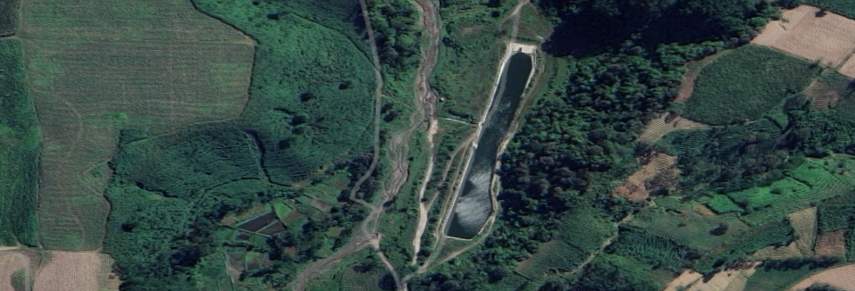
Gambar 1. Daerah Studi
Sumber: (Google Earth)
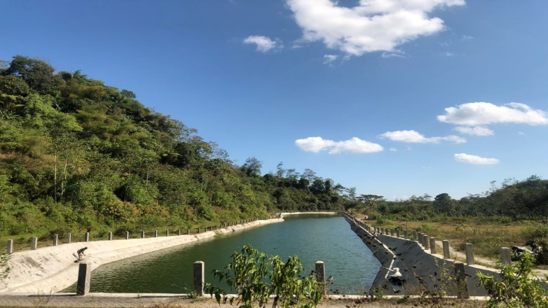
Gambar 2. Kolam Penampung Embung Umbul
Sumber: (Dokumentasi Pribadi, 2022)
Data yang Dibutuhkan
Ketersediaan data sangat penting sebagai langkah awal untuk analisa dan perencanaan dalam optimasi pola operasi Embung Umbul untuk kebutuhan irigasi pertanian dengan luas irigasi sebesar 150 Ha. Adapun data-data yang dibutuhkan dalam analisa ini meliputi data sekunder, yaitu data curah hujan, data klimatologi, data teknis embung, serta data penunjang lain yang ada kaitannya dengan studi optimasi pola operasi.
Diagram Alir
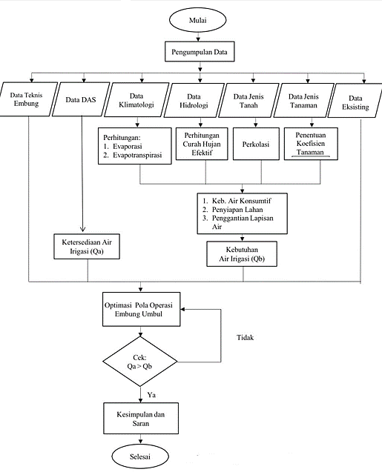
Gambar 3.iDiagram AliriPenelitian
Sumber: (Hasil AnalisisiMenggunakan Program Ms. Office Word 2013)
HASIL DAN PEMBAHASANi
Uji Konsistensi Data Curah Hujan dengan Metode RAPS
Data yang digunakan merupakan data curah hujan dari tahun 2012 sampai tahun 2021. Pada penelitian ini terlebih dahulu dilakukan uji konsistensi data dengan metode RAPS (Rescaled Adjusted Partial Sums). Analisis uji konsistensi data curah hujan yang telah didapat kemudian diuji dengan dibagi akar kumulatif rata-rata. Berikut tabel perhitungan uji konsistensi data pada Tabel 1.
Tabel 1. Hasil Uji Konsistensi Data Curah Hujan Metode RAPS
No. | Tahun | Curah Hujan  Maksimum | Sk* | |Sk*| | Dy² | Sk** | |Sk**|
 |  | [1] | [2] | [3] | [4] | [5] | [6]
1 | 2012 | 318,0 | 34,9 | 34,9 | 121,80 | 0,80 | 0,80
2 | 2013 | 270,2 | -12,9 | 12,9 | 16,64 | -0,29 | 0,29
3 | 2014 | 216,8 | -66,3 | 66,3 | 439,57 | -1,51 | 1,51
4 | 2015 | 233,3 | -49,8 | 49,8 | 248,00 | -1,14 | 1,14
5 | 2016 | 368,3 | 85,2 | 85,2 | 725,90 | 1,94 | 1,94
6 | 2017 | 284,9 | 1,8 | 1,8 | 0,32 | 0,04 | 0,04
7 | 2018 | 334,4 | 51,3 | 51,3 | 263,17 | 1,17 | 1,17
8 | 2019 | 265,3 | -17,8 | 17,8 | 31,68 | -0,41 | 0,41
9 | 2020 | 255,7 | -27,4 | 27,4 | 75,08 | -0,63 | 0,63
10 | 2021 | 284,3 | 1,2 | 1,2 | 0,14 | 0,03 | 0,03
Rerata |  | 283,1
Jumlah |  |  |  |  | 1922,3
Sumber: (Hasil Analisis Perhitungan)
Dimana perhitungan tersebut didapat dari:
- Curah Hujan Maks = Data Hujan Maksimum
- Sk* = [1] Curah Hujan Maks – Rerata [1] Curah Hujan Maks
- |Sk*| = [2] Sk*
- Dy² = [3] |Sk*|²/n
- Sk** = [2] Sk*/(∑Dy)^{0,5}
- |Sk**| = [5] Sk**
n = 10
Dy = $\sqrt{\sum{Dy}}$ = $\sqrt{\sum{1793,16}}$ = 42,35
|Sk**| maks = 1,94
|Sk**| min = 0,03
Q = |Sk**| maks = 1,94
R = |Sk**| maks - |Sk**| min
= 1,94 – 0,03 = 1,91
Q/n^{0,5} = 1,94/10^{0,5} = 0,61 < 1.05 R/n^{0,5} = 1,91/10^{0,5} = 0,60 < 1,21
Dari hasil perhitungan tersebut, data curah hujan masih dalam batas konsisten dan masih layak dipakai dalam perhitungan analisa hidrologi.
Evapotranspirasi
Pada perhitungan analisa klimatologi terdapat perhitungan evapotranspirasi yang pada kali ini peneliti menggunakan metode Penman. Dimana hasil dari perhitungan tersebut ditampilkan padaiTabel 2.
Tabel 2. Hasil Perhitungan Evapotranspirasi Potensial Menggunakan Metode Penman
Parameter |  |  | Satuan |  |  |  |  |  | Bulan
 |  |  | Satuan | Jan | Feb | Mari | Apr | Mei | Jun | Jul | Agt | Sep | Okt | Nov |  | Des
 |  | Data
1 | Suhu Udara  (T) |  | °C | 24,0 | 24,0 | 24,1 | 24,4 | 24,2 | 23,4 | 22,5 | 22,6 | 23,6 | 24,9 | 24,9 |  | 24,2
2 | Kelembapan  Relatif (Rh) |  | % | 83,73 | 83,17 | 82,17 | 80,38 | 77,48 | 77,36 | 76,41 | 74,28 | 71,33 | 71,35 | 78,64 |  | 84,07
3 | Kecerahan  Matahari (n/N) |  | % | 57,62 | 56,74 | 70,02 | 86,72 | 102,8 | 102 | 104,3 | 113,5 | 107 | 113,2 | 83,85 |  | 63,16
4 | Kecepatan Angin (u) |  | km/ jam | 6,48 | 6,01 | 5,94 | 6,30 | 6,94 | 6,87 | 7,70 | 8,64 | 9,14 | 9,10 | 6,51 |  | 5,50
4 |  |  | m/s | 1,8 | 1,67 | 1,65 | 1,75 | 1,93 | 1,91 | 2,14 | 2,4 | 2,54 | 2,53 | 1,81 |  | 1,53
Sumber: (Hasil Analisis Perhitungan)

Parameter |  | Satuan | Bulan
 |  | Satuan | Jan | Feb | Mari | Apr | Mei | Jun | Jul | Agt | Sep | Okt | Nov | Des
Perhitungan
1 | W |  | 0,735 | 0,735 | 0,736 | 0,739 | 0,737 | 0,730 | 0,720 | 0,721 | 0,731 | 0,744 | 0,744 | 0,737
2 | 𝜀𝛾 | mbar | 29,85 | 29,85 | 30,03 | 30,57 | 30,21 | 28,85 | 27,18 | 27,35 | 29,15 | 31,49 | 31,49 | 30,21
3 | f(t) |  | 15,40 | 15,40 | 15,43 | 15,50 | 15,45 | 15,26 | 15,03 | 15,05 | 15,30 | 15,63 | 15,63 | 15,45
4 | 𝜀𝑑 | mbar | 24,99 | 24,83 | 24,68 | 24,57 | 23,41 | 22,32 | 20,77 | 20,31 | 20,79 | 22,47 | 24,76 | 25,40
5 | f(𝜀𝑑) | mbar | 0,124 | 0,125 | 0,125 | 0,126 | 0,131 | 0,136 | 0,143 | 0,146 | 0,143 | 0,135 | 0,125 | 0,122
6 | R𝛾 | mm/  hari | 16,1 | 16,1 | 15,1 | 14,1 | 13,1 | 12,4 | 12,7 | 13,7 | 14.9 | 15,8 | 16,0 | 16,0
7 | Rs | mm/  hari | 9,03 | 8,96 | 9,48 | 10,13 | 10,55 | 9,93 | 10,33 | 11,82 | 12,44 | 13,62 | 11,24 | 9,46
8 | f(n/N) |  | 0,62 | 0,61 | 0,73 | 0,88 | 1,03 | 1,02 | 1,04 | 1,12 | 1,06 | 1,12 | 0,85 | 0,67
9 | f(u) | mm/ s | 0,68 | 0,66 | 0,66 | 0,68 | 0,72 | 0,72 | 0,77 | 0,83 | 0,86 | 0,86 | 0,69 | 0,63
10 | Rn1 | mm/  hari | 1,23 | 1,12 | 1,50 | 1,76 | 2,10 | 2,15 | 2,31 | 2,48 | 2,33 | 2,30 | 1,66 | 1,32
11 | C |  | 1,1 | 1,1 | 1,1 | 0,9 | 0,9 | 0,9 | 0,9 | 1,0 | 1,1 | 1,1 | 1,1 | 1,1
12 | Eto* | mm/ hari | 4,95 | 4,91 | 5,26 | 5,77 | 6,21 | 5,80 | 6,07 | 7,14 | 7,86 | 8,67 | 6,55 | 5,11
13 | Eto | mm/  hari | 5,45 | 5,40 | 5,78 | 5,19 | 5,59 | 5,22 | 5,46 | 7,14 | 8,65 | 9,53 | 7,21 | 5,63
Sumber: (Hasil Analisis Perhitungan)
Kebutuhan Air Irigasi
Hasil analisa dalam perhitungan kebutuhan air irigasi dapat dilihat pada Tabel 3. di bawah ini
Tabel 3. Hasil Perhitungan Kebutuhan Air Irigasi
Bulan | Periode | Jumlah Hari | NFR | Kebutuhan Air Irigasi | Volume
Bulan | Periode | Jumlah Hari | (ltr/dt/ha) | (ltr/dt) | (lt)
Januari | I | 15 | -0,11 | 0 | 0
Januari | II | 16 | 0,55 | 261,672 | 361735156,736
Februari | I | 15 | 0,01 | 7,036 | 9119047,619
Februari | II | 13 | 0,40 | 192,251 | 215936507,937
Maret | I | 15 | 0,42 | 197,761 | 256297619,048
Maret | II | 16 | 0,68 | 323,364 | 447019047,619
Aprili | I | 15 | 0,43 | 204,402 | 264904761,905
Aprili | II | 15 | 0,48 | 230,669 | 298946428,571
Mei | I | 15 | 0,48 | 229,950 | 298015064,845
Mei | II | 16 | 1,11 | 527,084 | 728641064,646
Juni | I | 15 | 0,38 | 182,696 | 236773809,524
Juni | II | 15 | 0,87 | 416,474 | 539750000,000
Juli | I | 15 | 1,06 | 502,618 | 651392857,143
Juli | II | 16 | 0,94 | 449,166 | 620926984,127
Agustus | I | 15 | 1,06 | 503,748 | 652857142,857
Agustus | II | 16 | 0,57 | 269,593 | 372685714,286
September | I | 15 | 0,50 | 239,411 | 310276385,323
September | II | 15 | 1,33 | 635,560 | 823686298,825
Oktober | I | 15 | 0,53 | 250,078 | 324101190,476
Oktober | II | 16 | 1,26 | 600,874 | 830647619,048
November | I | 15 | 0,97 | 461,498 | 598101190,476
November | II | 15 | 0,86 | 408,464 | 529369047,619
Desember | I | 15 | 0,21 | 98,765 | 128000000,000
Desember | II | 16 | 0,07 | 31,856 | 44038095,238
Total Volume |  |  |  |  | 9543221033,866
Sumber: (Hasil Analisis Perhitungan)
Tabel hasil perhitungan di atas didapat dari contoh perhitungan sebagai berikut:
- Perhitungan NFR (Net Field water Requirement)
Hasil NFR didapat dari tabel hasil rekapitulasi perhitungan nilai NFR.
- Kebutuhan Air Irigasi = NFR x Luas Lahan / Efisiensi
= 0,40 x 150 / (0,75 x 0,7 x 0,6)
= 192,251 lt/detik
- Volume = Kebutuhan Air Irigasi x Jumlah Hari x 24 x 3600
= 192,251 x 13 x 24 x 3600
= 215936507,937 ltr
Dari tabel hasil perhitungan kebutuhan air irigasi, dapat dilihat untuk total volume kebutuhan air irigasi dalam satu tahun sebesar 9543221033,866 ltr atau 9543221,033 m³.
Analisa Debit dengan Metode F.J. Mock
Data debit diperoleh dari alat pencatat debit yang dipasang pada sungai maupun bangunan pengukur debit. Pada Embung Umbul tidak terdapat alat ukur tersebut, sehingga data debit inflow ke Embung Umbul diperoleh dari analisa debit dengan F.J. Mock. Berikut hasil perhitungan debit andalan dengan menggunakan metode F.J. Mock yang dapat dilihat pada tabel 4. dibawah ini

Tabel 4. Hasil Rekapitulasi Perhitungan Debit Aliran Sungai dengan Metode F.J. Mock (m³/detik)
Bulan | Periode | 2012 | 2013 | 2014 | 2015 | 2016 | 2017 | 2018 | 2019 | 2020 | 2021
Januari | I | 5,52 | 4,40 | 5,71 | 1,42 | 2,82 | 2,30 | 6,97 | 2,97 | 4,13 | 4,56
Januari | II | 3,52 | 5,79 | 3,90 | 3,78 | 2,49 | 7,39 | 3,78 | 4,43 | 3,96 | 3,89
Februari | I | 7,25 | 3,52 | 2,60 | 4,81 | 6,12 | 4,78 | 4,64 | 5,72 | 5,75 | 5,04
Februari | II | 3,76 | 3,79 | 2,97 | 4,40 | 7,95 | -0,12 | 2,31 | 3,01 | 5,90 | 6,37
Maret | I | 4,64 | 4,01 | 3,15 | 3,78 | 4,54 | 4,84 | 3,52 | 3,57 | 4,56 | 4,20
Maret | II | 2,98 | 2,90 | 1,56 | 3,24 | 3,46 | 6,87 | 1,57 | 5,03 | 3,21 | 4,65
April | I | 2,53 | 4,10 | 3,36 | 3,99 | 1,99 | 4,27 | 1,59 | 4,10 | 2,96 | 3,28
April | II | 1,60 | 2,61 | 3,11 | 3,24 | 0,62 | 0,84 | 0,88 | 4,46 | 1,39 | 1,11
Mei | I | 1,48 | 2,00 | 1,74 | 2,55 | 2,38 | -0,92 | 0,21 | 2,40 | 1,17 | 0,69
Mei | II | 1,19 | 1,35 | 0,78 | 0,77 | 1,72 | 0,52 | 0,35 | 0,97 | 1,97 | 1,17
Juni | I | 1,14 | 1,13 | 0,21 | 0,95 | 1,83 | 0,57 | -0,07 | 0,27 | 0,48 | 0,90
Juni | II | 1,25 | 1,23 | 0,56 | 0,75 | 2,22 | -0,01 | 0,92 | -0,10 | 0,45 | 3,33
Juli | I | 1,15 | 1,15 | 0,19 | 0,06 | 1,83 | -0,27 | 0,08 | 0,92 | 0,19 | 0,94
Juli | II | 1,17 | 1,17 | 0,08 | 0,00 | 1,35 | 1,14 | 0,31 | 0,07 | 0,00 | 0,80
Agustus | I | 1,38 | 1,38 | 0,60 | 0,14 | 1,62 | 0,04 | 0,14 | 0,18 | 0,63 | 0,34
Agustus | II | 1,42 | 1,42 | 0,02 | 0,15 | 0,71 | 0,03 | 0,15 | 0,06 | 0,36 | 0,17
Septemberi | I | 1,70 | 1,70 | 0,06 | 0,13 | 0,46 | 0,15 | 0,08 | 0,00 | 0,13 | 1,42
Septemberi | II | 1,74 | 1,74 | 0,31 | 0,11 | 0,57 | 1,24 | 0,05 | 0,00 | 0,04 | 0,61
Oktoberi | I | 2,44 | 2,42 | 0,15 | 0,21 | 3,15 | 1,68 | 0,04 | 0,00 | 0,02 | 0,31
Oktoberi | II | 2,79 | 2,10 | 0,26 | 0,11 | 1,87 | 1,03 | 0,07 | -0,08 | 2,07 | 2,23
November | I | 2,86 | 2,46 | 1,76 | 2,06 | 4,19 | 3,18 | 0,82 | 0,87 | 1,27 | 2,84
November | II | 2,82 | 2,25 | 0,96 | 1,09 | 5,23 | 9,00 | 5,00 | 1,00 | 3,77 | 4,86
Desember | I | 6,00 | 5,80 | 2,71 | 2,88 | 5,08 | 1,73 | 6,96 | 3,42 | 4,06 | 3,36
Desember | II | 5,32 | 5,48 | 4,24 | 1,97 | 3,03 | 4,25 | 3,64 | 3,25 | 3,68 | 3,09
Sumber: (Hasil Analisis Perhitungan)
Debit Andalan
Pada penelitian kali ini, dalam perhitungan debit andalannya dilakukan dengan menggunakan metode ranking tahun dasar, yaitu mengambil suatu pola debit dari tahun ke tahun tertentu, data diurutkan dari yang terbesar hingga terkecil untuk bulan yang sama setiap tahunnya. Umumnya di bidang irigasi dipakai debit dengan keandalan 80%, artinya terdapat kemungkinaniakan terpenuhi sebesar 80% dan kemungkinan tidak terpenuhi sebesar 20%. Di bawah ini merupakan hasil debit tingkat keandalan 80% yang diurutkan dari yang terbesar hingga yang terkecil.
Tabel 5. Perhitungan Debit Andalan Q80% (m³/detik)
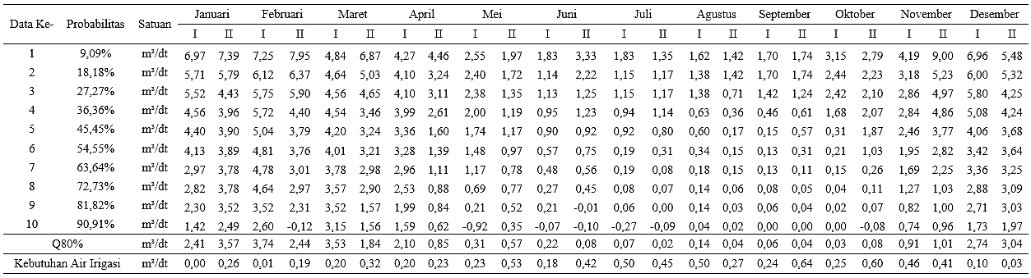
Sumber: (Hasil Analisis Perhitungan)

Pola Operasi Embung
Perhitungan pola operasi ini digunakan untuk mengetahui prosentase keberhasilan pada pola operasi Embung Umbul. Dalam perhitungan ini nantinya jumlah inflow akan dikurangi jumlah outflow, dengan volume tampungan efektif 7999 m³ pada elevasi +40,30.

Tabel 6. Perhitungan untuk Pemenuhan Kebutuhan Air Irigasi Embung Umbul
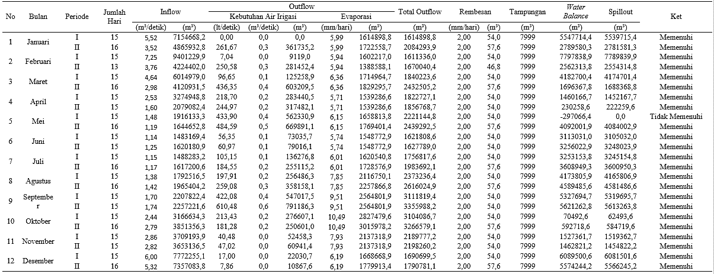
Sumber: (Hasil Analisis Perhitungan)
Dari hasil perhitungan terbaru, dapat dilihat pada Tabel 6 bahwa ada 1 periode yang mengalami kegagalan. Prosentase berhasil dan prosentase gagal didapat dengan rumus sebagai berikut:
% berhasil = $\frac{\sum{Periode Terlayani}}{\sum{Periode Total}}$ x 100% = $\frac{23}{24}$ x 100% = 95,83%
% gagal = 100% - 95,83% = 4,17%
Dengan menggunakan debit andalan 80%, perhitungan tersebut masih mengalami kegagalan yaitu sebesar 4,17%. Akan tetapi prosentase gagal masih dalam batas normal yaitu kurang dari 20%, sehingga perhitungan pola operasi Embung Umbul kali ini dinyatakan Berhasil atau Memenuhi.
PENUTUP
Kesimpulan
- Dari hasil analisis pada studi ini, didapatkan bahwa pola operasi yang digunakan Embung Umbul pada saat ini tidak dapat atau belum mencukupi kebutuhan air irigasi di daerah Garum. Perhitungan pola operasi tersebut menghasilkan nilai presentase kegagalan lebih dari 20% yaitu sebesar 29,17% yang dimana nantinya embung tersebut harus menggunakan sistem pola operasi bergilir.
- Pola tata tanam yang digunakan oleh masyarakat sekitar Daerah Irigasi Garum sebelumnya yaitu menggunakan jenis tanaman yang membutuhkan banyak kebutuhan air irigasi dalam pertumbuhannya yaitu padi-palawija-padi.

- Berdasarkan hasil simulasi pola operasi Embung Umbul terbaru, didapatkan debit irigasi dengan kegagalan kurang dari 20% yaitu sebesar 4,17% dimana hal tersebut dinyatakan berhasil dan mencukupi kebutuhan untuk pengaliran air embung ke irigasi dengan pola tata tanam yang digunakan yaitu palawija-padi-palawija.
Saran
Berdasarkan hasil analisis, para petani daerah irigasi Garum disarankan untuk menggunakan
alternatif sistem pola tanam alternatif ke II dengan awal tanam di mulai pada bulan Februari periode I untuk memenuhi kebutuhan air irigasi dan menjamin kelancaran operasional distribusi air di Embung Umbul. Diharapkan juga nantinya para petani tersebut dapat patuh dalam melaksanakan rencana tanam sesuai pola tanam yang optimal untuk dapat meningkatkan hasil panen.
DAFTAR PUSTAKA
Arsyad, S. 2010. Konservasi Tanah dan Air. Bogor : IPB Press.
Azis, Subandiyah. 2011. Analysis of Irrigation Water Requirement for Anticipating Global Climate Change. Text Road Journals Publication.
Noerhayati, Eko, dan Bambang Suprapto. 2018. Perencanaan Jaringan Irigasi Saluran Terbuka. Malang: Inteligensia Media.
Soemarto, C. D. (1987). Hidrologi Teknik. Surabaya: Usaha Nasional.
Tjasyono, B. (2004). Klimatologi. Edisi Kedua. Bandung: ITB.

